ΠΑΝΕΠΙΣΤΗΜΙΟ ΚΡΗΤΗΣ  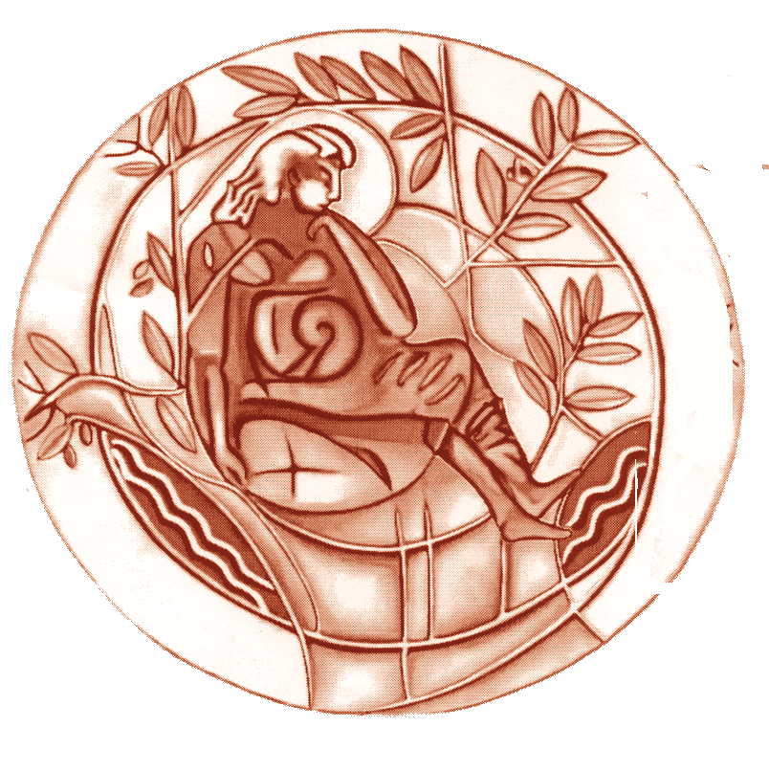  ΤΜΗΜΑ ΙΑΤΡΙΚΗΣ | UNIVERSITY OF CRETE  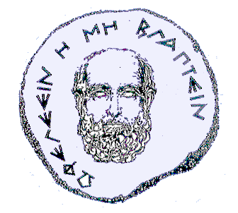  MEDICAL SCHOOL
T.Θ. 2208 Ηράκλειο Κρήτη  Τηλ:+810.394770 Φαξ:+810.394796 | P.O.Box 2208 Heraklion Crete, Greece  Phone: +810.394801

ΑΝΑΚΟΙΝΩΣΗ

Ορισμός Αξιολογητών για την θέση Καθηγητή Κλινική Χημεία .

Μοναδικός Υποψήφιος: Αναπληρωτής Καθηγητής Κλινικής Χημείας
κ. Χ. Τσατσάνης.

Τακτικά μέλη Επταμελούς Επιτροπής Εκλεκτόρων
1. Καστανάς Ηλίας, Καθηγητής Εργαστηριακής Ενδοκρινολογίας, Τμήμα Ιατρικής, Πανεπιστήμιο Κρήτης
2. Στουρνάρας Χρήστος, Καθηγητής Βιοχημείας, Τμήμα Ιατρικής, Πανεπιστήμιο Κρήτης
3. Σκορίλας Ανδρέας, Καθηγητής Κλινικής Βιοχημείας, Τμήμα Βιολογίας, ΕΚΠΑ
4. Φώτσης Θεόδωρος, Καθηγητής Βιολογικής Χημείας, Τμήμα Ιατρικής, Πανεπιστήμιο Ιωαννίνων
5. Chavakis Triantafyllos, Professor of Clinical Pathobiochemistry, Technische Universität Dresden, Germany
6. Moustakas Aristidis, Professor of Medical Biochemistry, Uppsala University Sweden
7. Pasparakis Manolis, Professor of Inflammation / Cancer, University of Cologne, Germany

H 1η Συνεδρίαση θα λάβει χώρα την Τετάρτη 9 Δεκεμβρίου 2015, ώρα 11:00 στην αίθουσα ΔΙΕΠ, 1^{ος} όροφος Σχολής Επιστημών Υγείας, Πανεπιστημίου Κρήτης

